«Каждый ход ведёт к победе!»
« В этой творческой игре
Волю мы растим в себе
Целей верно достигая,
Мы характер развиваем,
Обретаем мы привычку
Мыслить чётко и логично.
Знаем: каждый верный ход
Нас к победе приведёт».
29 марта в Пензе закончились XXVI Всероссийские соревнования по шахматам «Аленький цветочек-2017». В них приняли участие более 30 шахматистов из 10 регионов России, среди которых единственным представителем Сосновоборского района стал ученик 7б класса – Мельзитдинов Родион, занявший второе место в личном зачёте и второе место в общекомандном зачёте в составе команды Пензенской области.

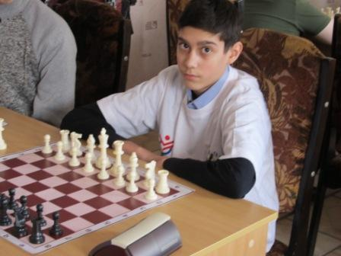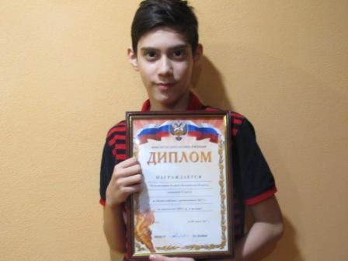

В рамках работы школьной шахматной лиги «Белая ладья», в дни весенних каникул в школе состоялся шахматный турнир среди обучающихся 3-5 классов.
Соревнования начались с открытия турнира, где слова-напутствия сказал руководитель объединения «Шахматы» Ценаев В.И.
Все участники турнира получили удовольствие, проведя серию игр и были награждены грамотами.

